

**ARMUTLU BELEDİYESİ**

**DESTEK HİZMETLERİ MÜDÜRLÜĞÜ**

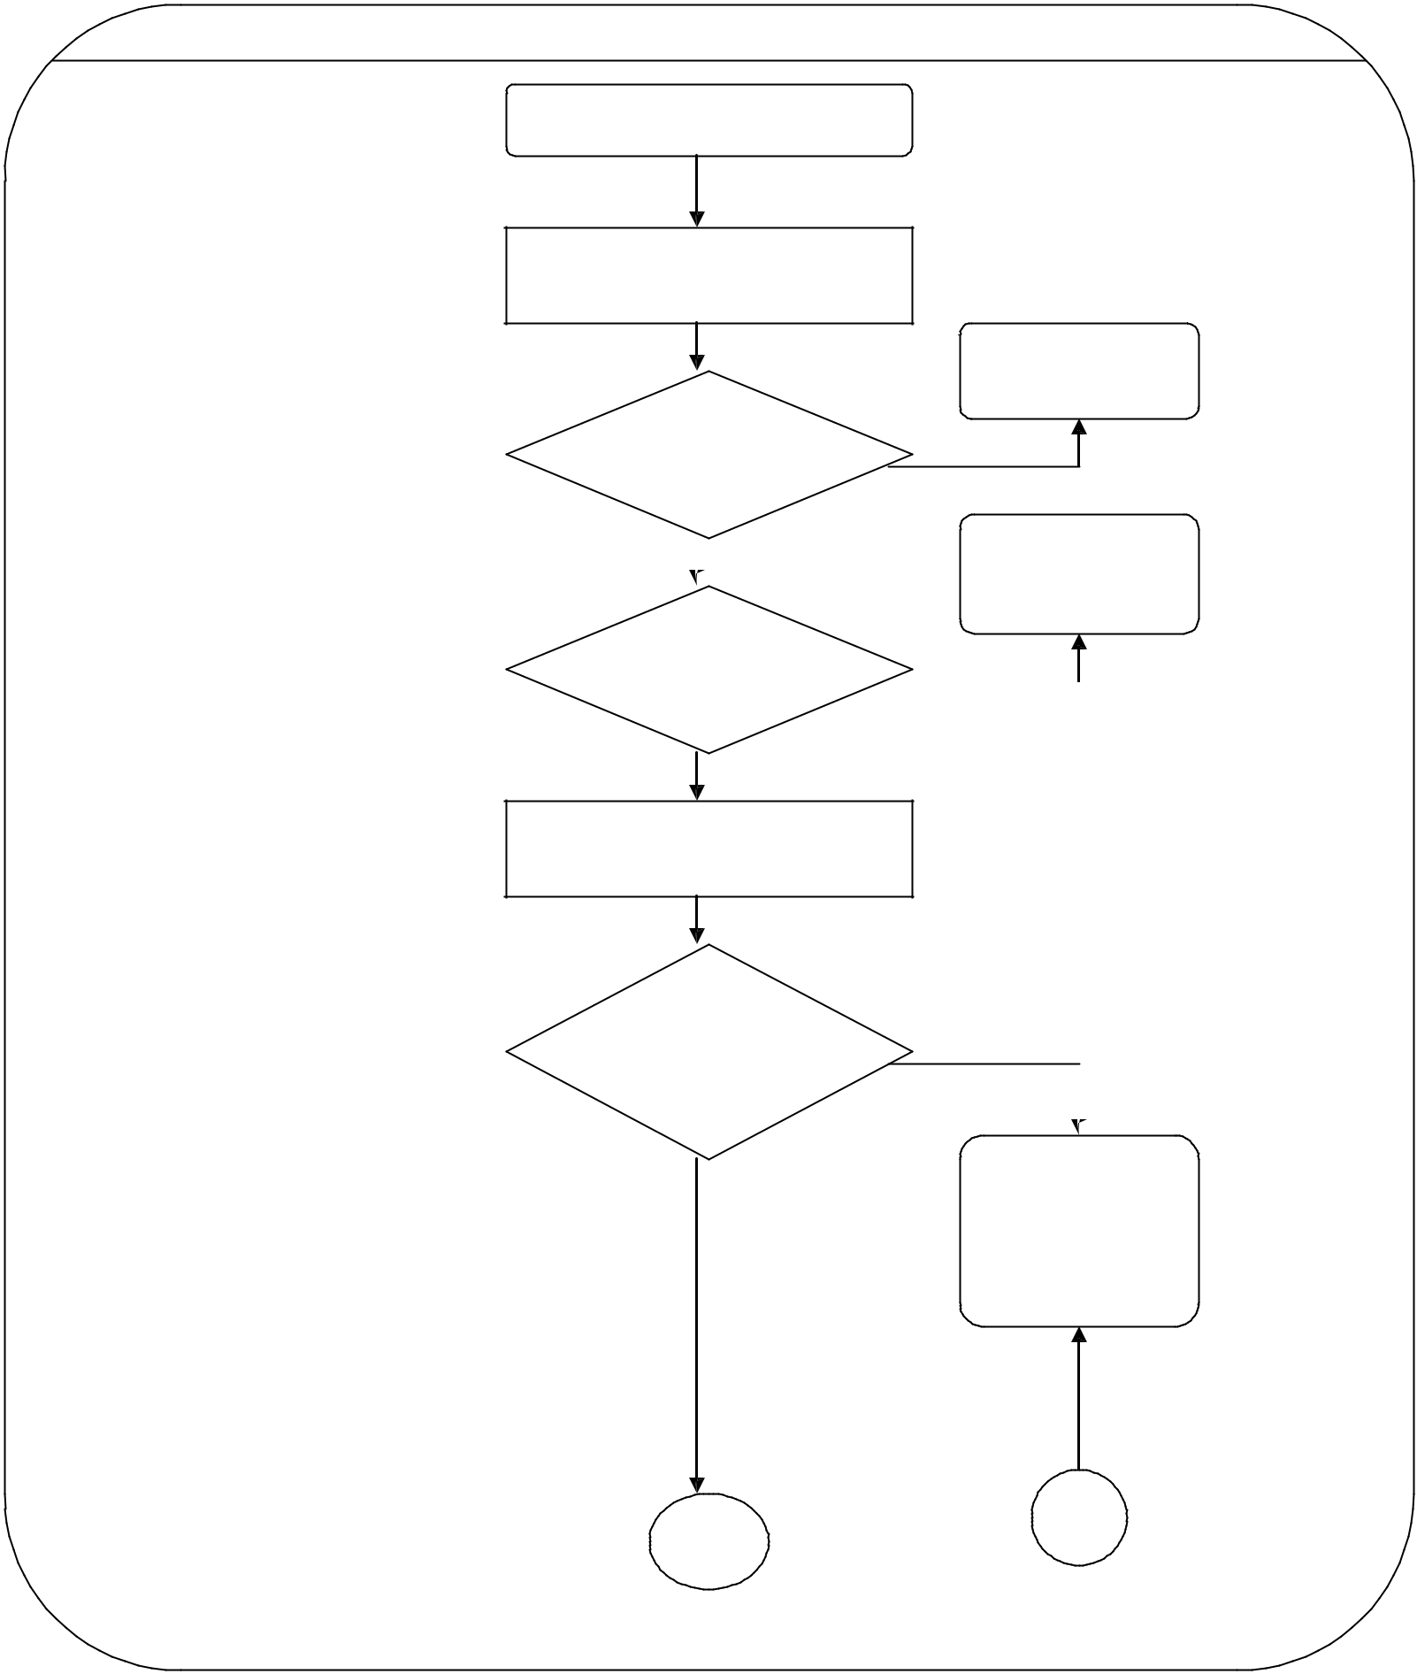

**DOĞRUDAN TEMİN İŞ AKIŞ SÜRECİ**

BAŞLA

BİRİMLERE AİT SATIN ALMA

İSTEK YAZILARI İMZALI

ŞEKİLDE GELİR

İLGİLİ BİRİME

GERİ GÖNDERİLİR

İSTEK

YAZILARI

UYGUN MU ?

H

E

HARCAMA

YETKİLİSİNİN

ONAYI İLE İSTEK

KARŞILANIR

|  |  |
| --- | --- |
| TALEP EDİLEN | E |
| İSTEK ANMARDA |
|  |
| VAR MI? |  |

H

BÜTÇE KONTROLLERİ YAPILIR

İLGİLİ HARCAMA

KALEMİNDE

ÖDENEK VARMI

VE YETERLİ Mİ?

H

E

İŞLEM İPTAL

EDİLİR VE

TALEPTE

BULUNAN

BİRİMLERE BİLGİ

VERİLİR

a

1

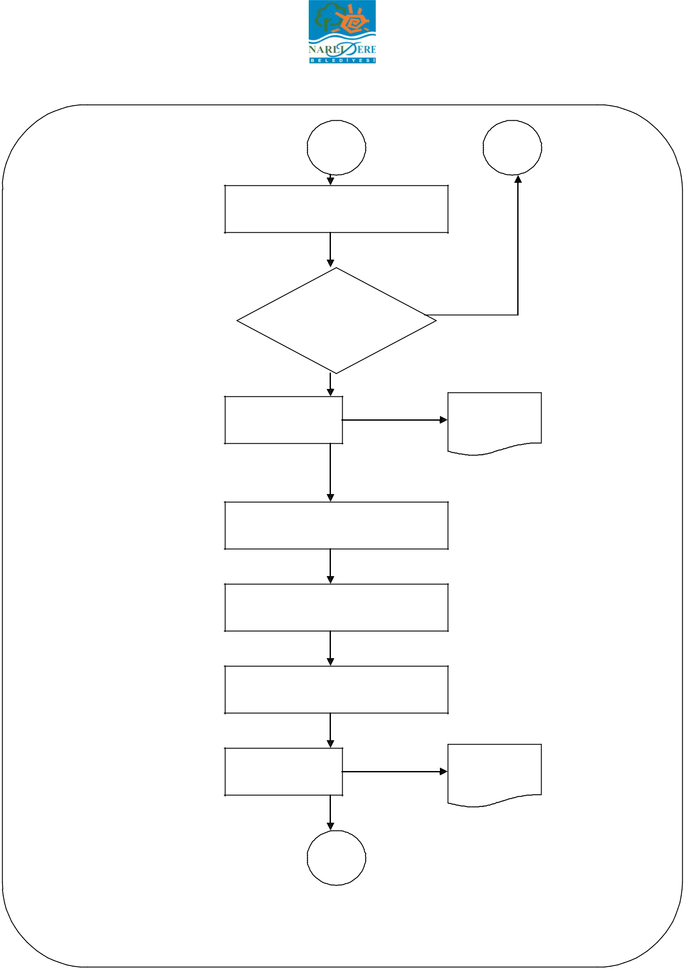

1 a

ONAYA SUNULUR

HARCAMA

YETKİLİSİ

ONAYLADI

MI?

SATIN ALMA

İŞLEM DOSYASI

OLUŞRURULUR

TEKLİF ETME YAZISI HAZIRLANIR VE

İMZALANIR

PİYASA FİYAT ARAŞTIRMASI YAPILIR

TEKLİFLER DEĞERLENDİRİLİR

TUTANAK

DÜZENLENİR

2

SATIN ALMA

İŞLEM

DOSYASI

PİYASA FİYAT

ARAŞTIRMASI

TUTANAĞI

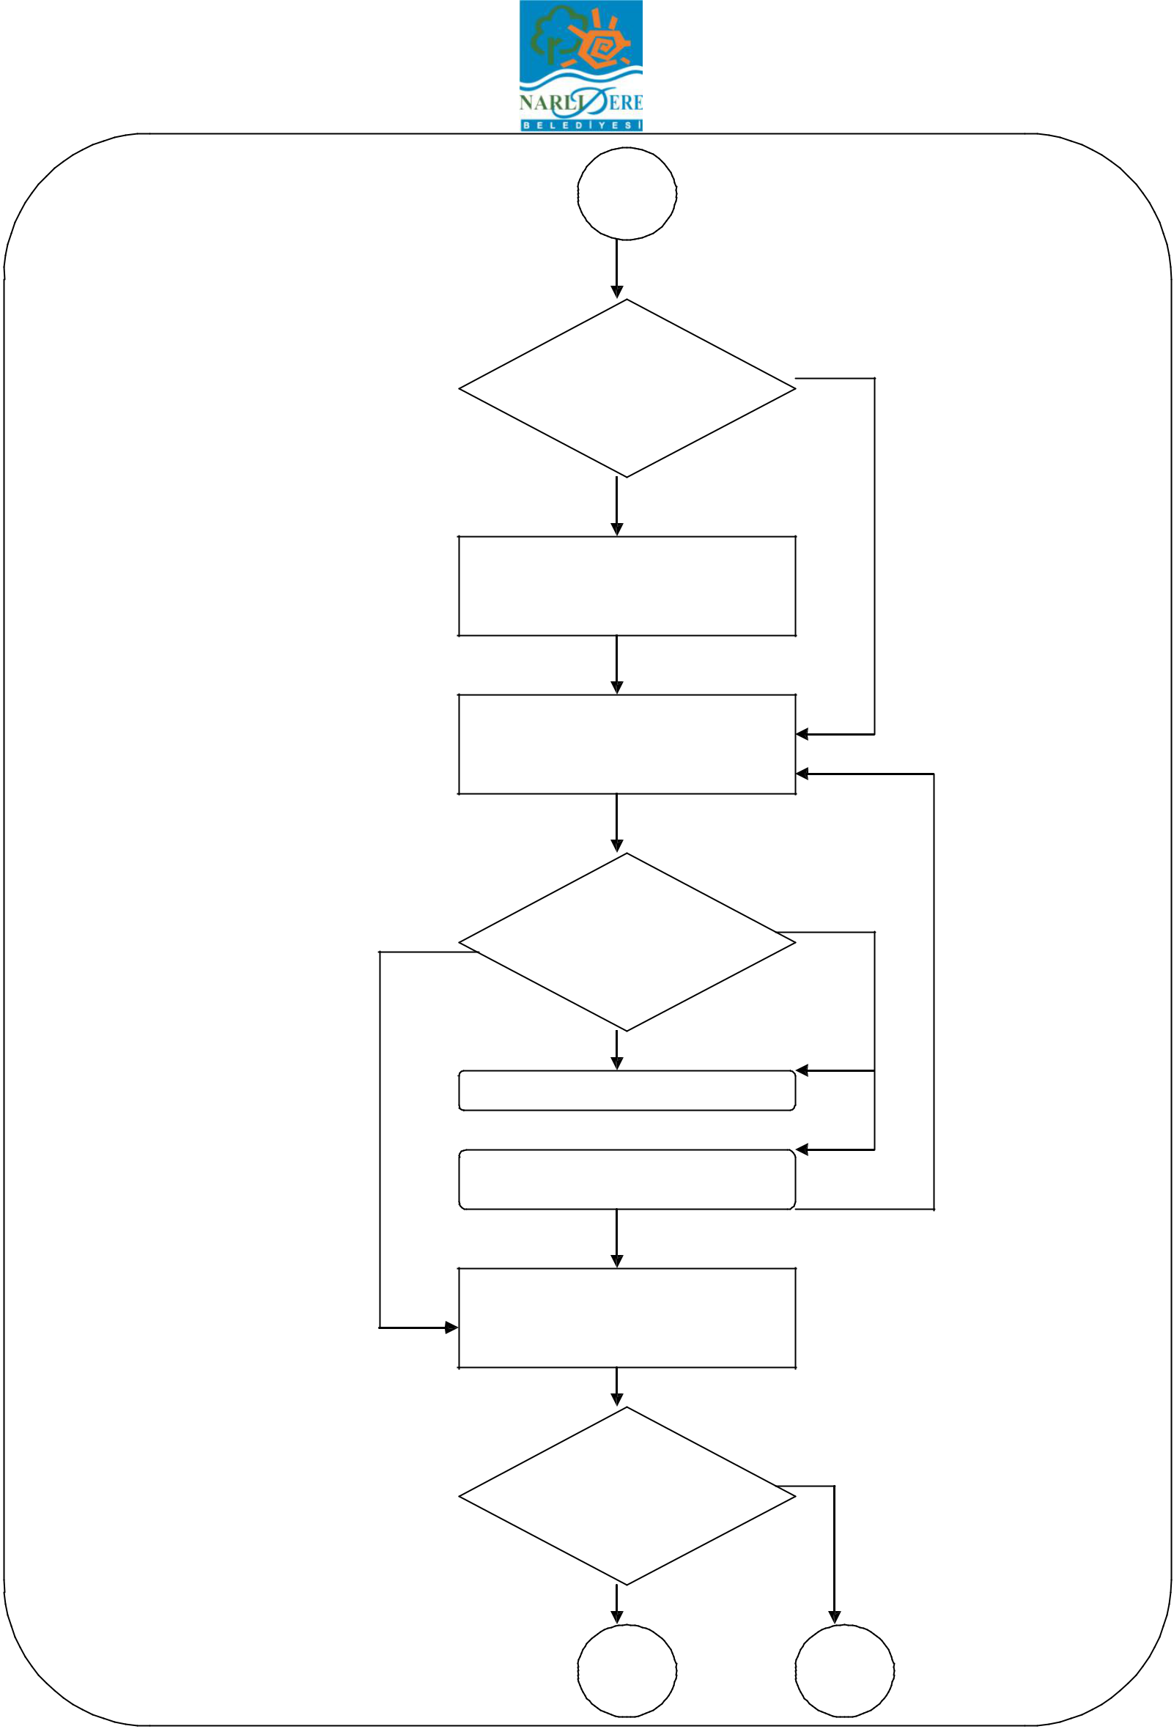

2

SÖZLEŞME

YAPILACAK MI?

E

GEREKİRSE TEMİNAT ALINIR VE

SÖZLEŞME İMZALANARAK

TARAFLARA İMZALATILIR

SİPARİŞ VERİLİR

SİPARİŞ TESLİM

EDİLDİ

Mİ?

SİPARİŞ İPTAL EDİLİR

E

AVANTAJLI 2. İSTEKLİYE SİPARİŞ

VERİLİR

MUAYENE KABUL İŞLEMLERİ

YAPILIR

H

H

MAL/HİZMET

SÖZLEŞMEYE

UYGUN MU?

H

3 b

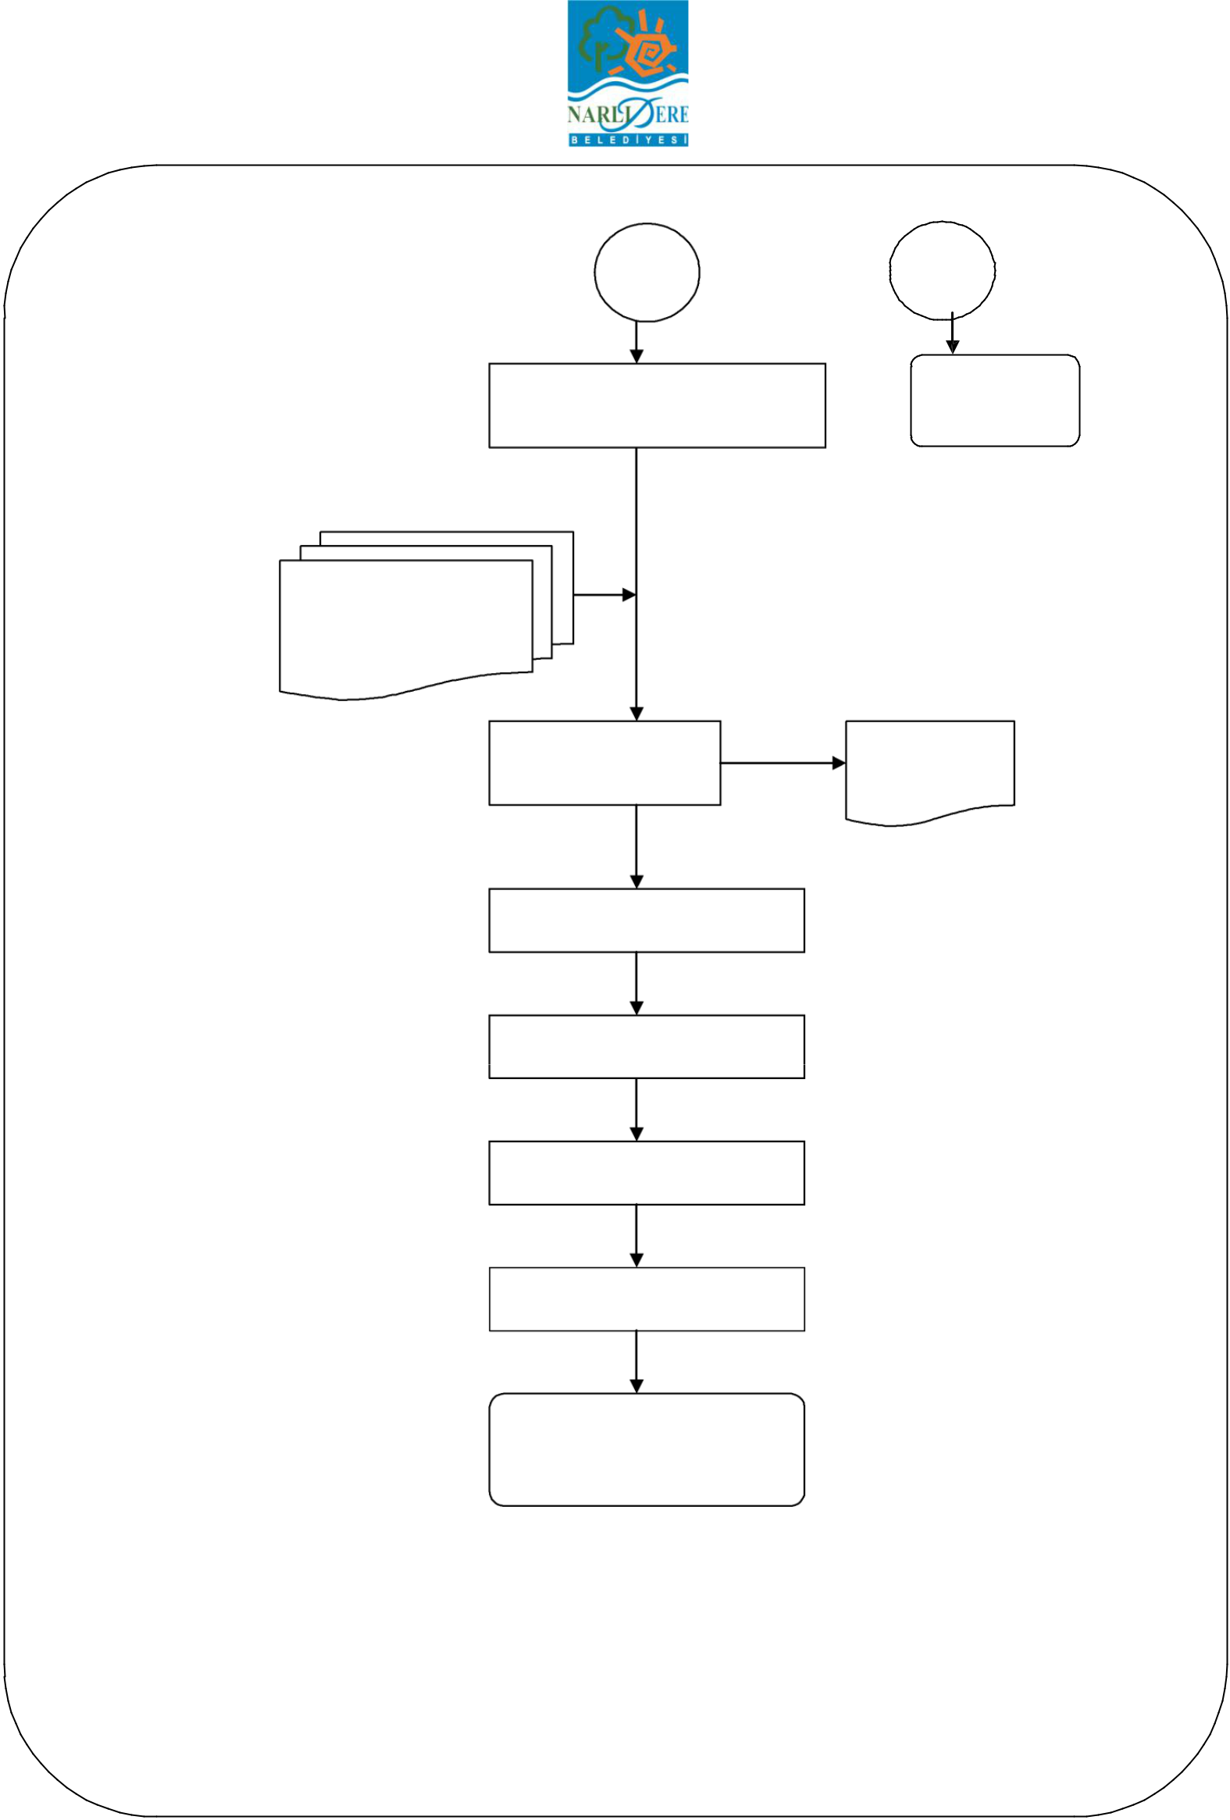

E

3

MUAYENE KABUL VE İŞLEMLERİ

YAPILIR

FATURA,MUAYENE VE

KABUL KOMİSYON

TUTANAĞI, TAŞINIR

İŞLEM FİŞİ

ÖDEME EMRİ

BELGESİ

DÜZENLENİR

GERÇEKLEŞTİRME YETKİLİSİ

İMZALAR

HARCAMA YETKİLİSİ

İMZALAR

MUHASEBE YETKİLİSİ

İMZALAR

ÖDEME BİRİMİNE GÖNDERİLİR

BİTİR

**HAZIRLAYAN ONAYLAYAN**

**Mehmet ARI Mustafa TOKAT**

**Destek Hiz.Müd.Vek. Belediye Başkanı**

b

SÖZLEŞME

HÜKÜMLERİ

UYGULANIR

ÖDEME EMRİ

BELGESİ